Caso de Uso
Proyecto SLORT
Mostrar perfil Administrador

CONTROL DE MODIFICACIONES POR CAMBIO DE VERSIONES

VERSIÓN | PARTES QUE CAMBIAN | DESCRIPCIÓN DEL CAMBIO | FECHA DE CAMBIO | AUTOR
1 | N/A | Versión Inicial | 04-06-2010 | Grupo SLORT

Índice
1 Índice 167
1. Diagrama de Casos de Uso del Análisis. 168
2. Caso de Uso: Mostrar perfil Administrador 169
2.1. Detalle 169

Diagrama de Casos de Uso del Análisis.

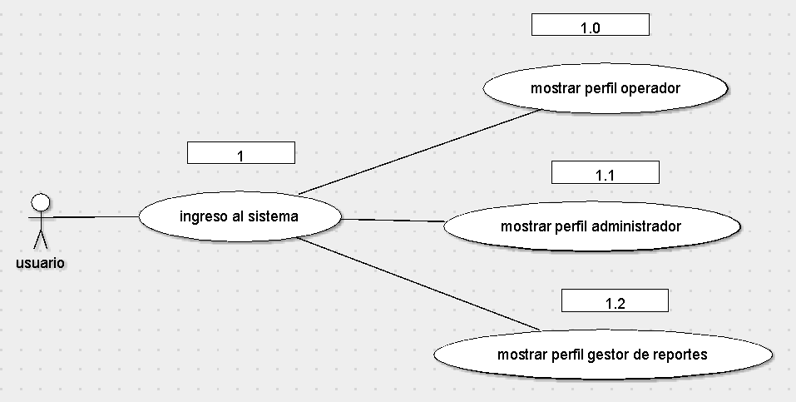

Caso de Uso: Mostrar perfil Administrador

Detalle

CU-SLORT0001.1 | Mostrar perfil Administrador
Versión | 1.0
Descripción | Esta funcionalidad permite visualizar las vistas a las cuales tiene acceso el perfil administrador.
Flujo Principal | Paso | Acción
 | 1 | Se determina el tipo de usuario. Se invoca al CU CU-SLORT-1-Ingresar al sistema.
 | 2 | Se visualizan las siguientes vistas para el usuario administrador:  - Administración de usuario  - Administración de perfil  - Reservas  - Consultar ubicación flota  - Reporte histórico de viajes  - Cambiar Clave
Excepciones | Paso | Acción
Excepciones | 2.1 | No se pudo conectar a la base
Excepciones |  | Informar con un error técnico lo sucedido y no dejar continuar
Comentarios

